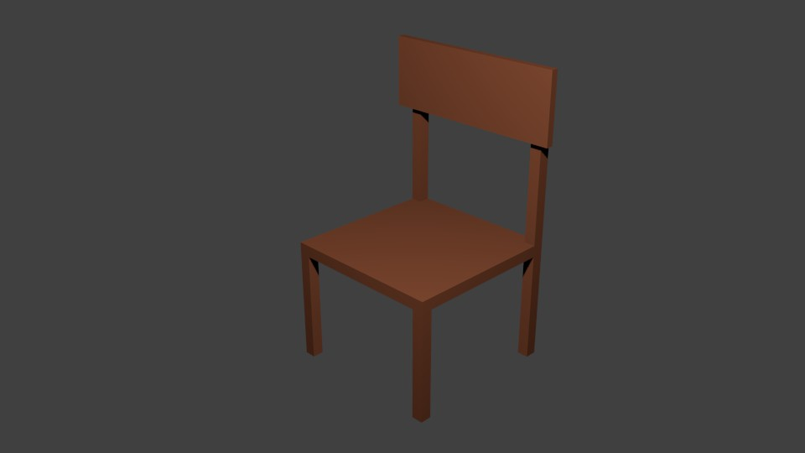
LATIHAN MODELING DASAR

Membuat objek sederhana berupa kursi.

Langkah-langkah :
1.Buka software Blender yang sudah terinstall di komputer. Kemudian akan muncul tampilan seperti di bawah ini. Klik di sembarang tempat.
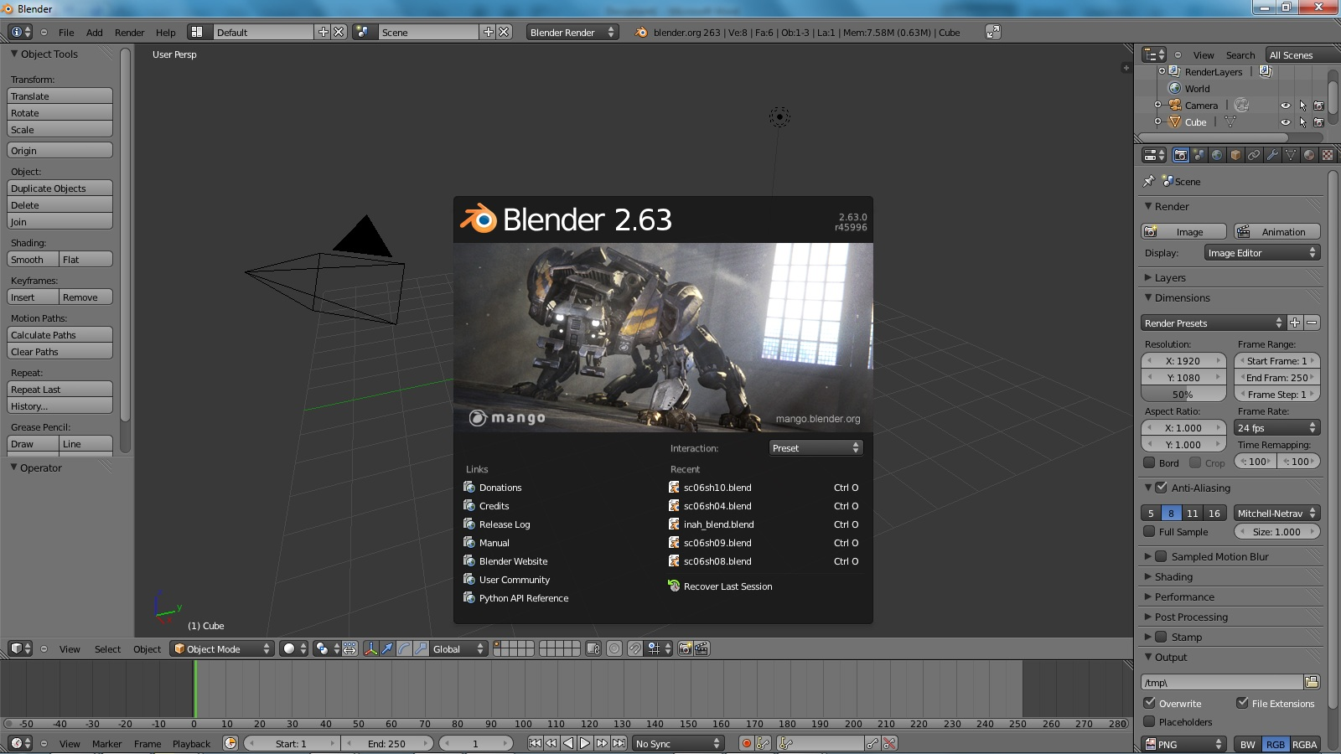
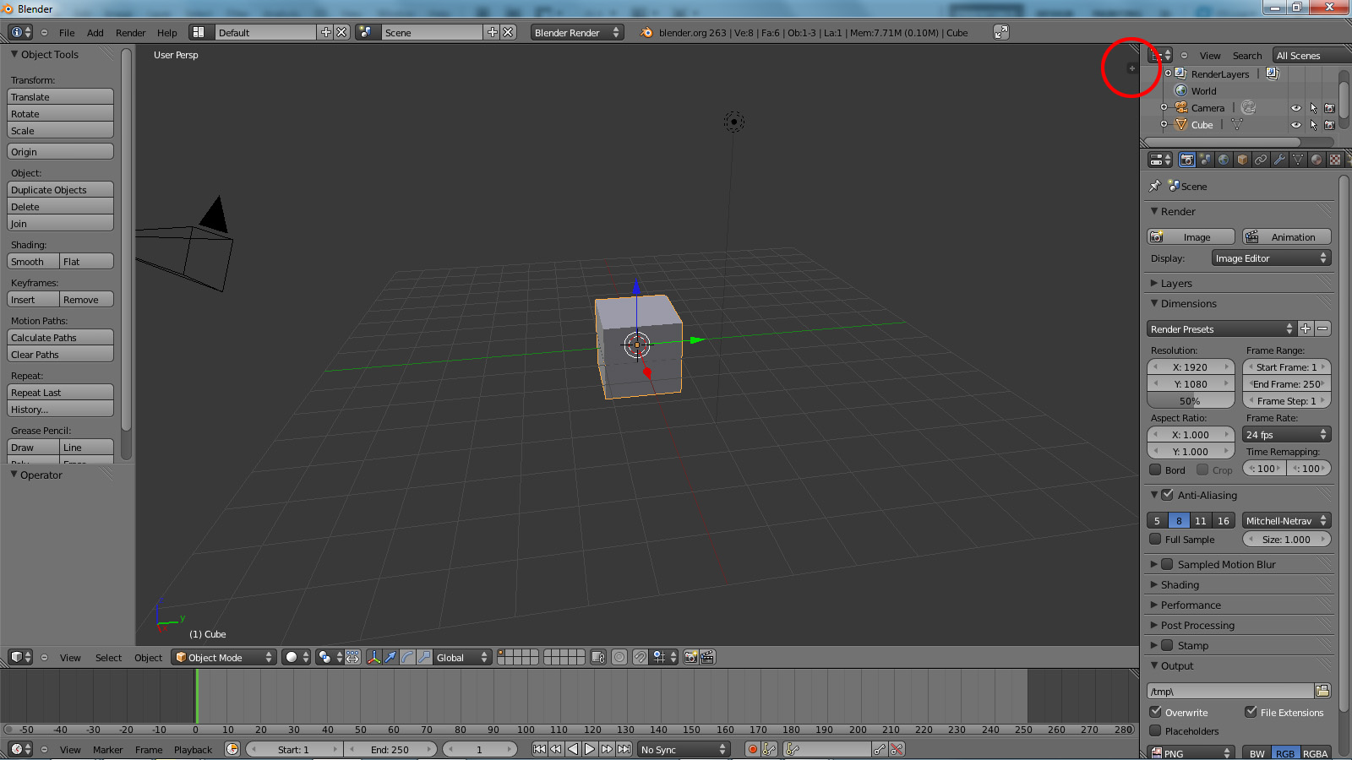
2.Akan muncul sebuah cube secara otomatis. Jika tidak ada, bisa gunakan menu Add-Mesh-Cube. Klik tanda (+) pada samping kanan atas lembar kerja untuk menampilkan menu properties. Atau tekan "N" pada keyboard.

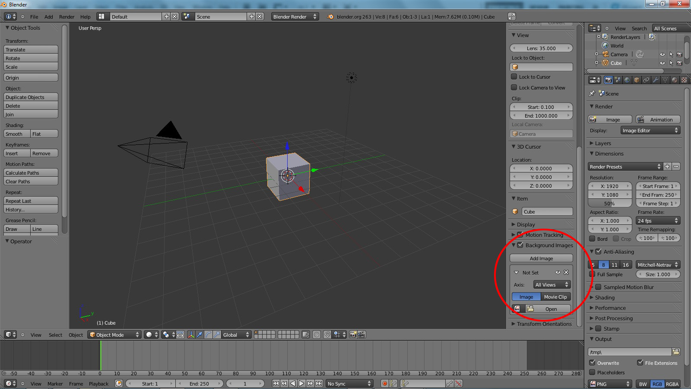
3.Kemudian akan muncul menu properties seperti pada gambar. Pada bagian yang di tandai lingkaran merah, ceklis lah menu Background Image. Kemudian klik tanda panah disamping tulisan Background Image. Setelah muncul menu Image, klik lah tombol "Open".
4.Masukan gambar "BLUEPRINT". Kemudian klik Open Image.
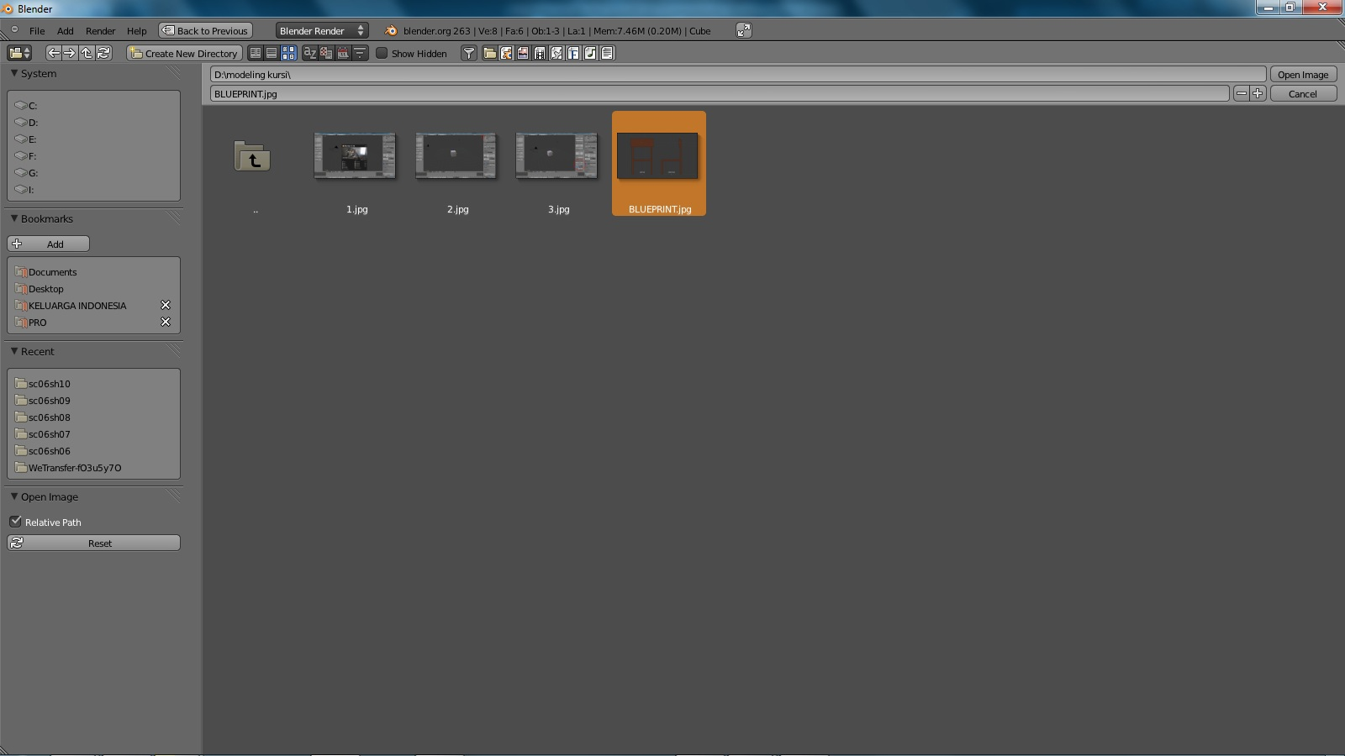
5.Rubah tampilan 3D view menjadi Front Ortho. Maka gambar yang kita masukan akan terlihat.
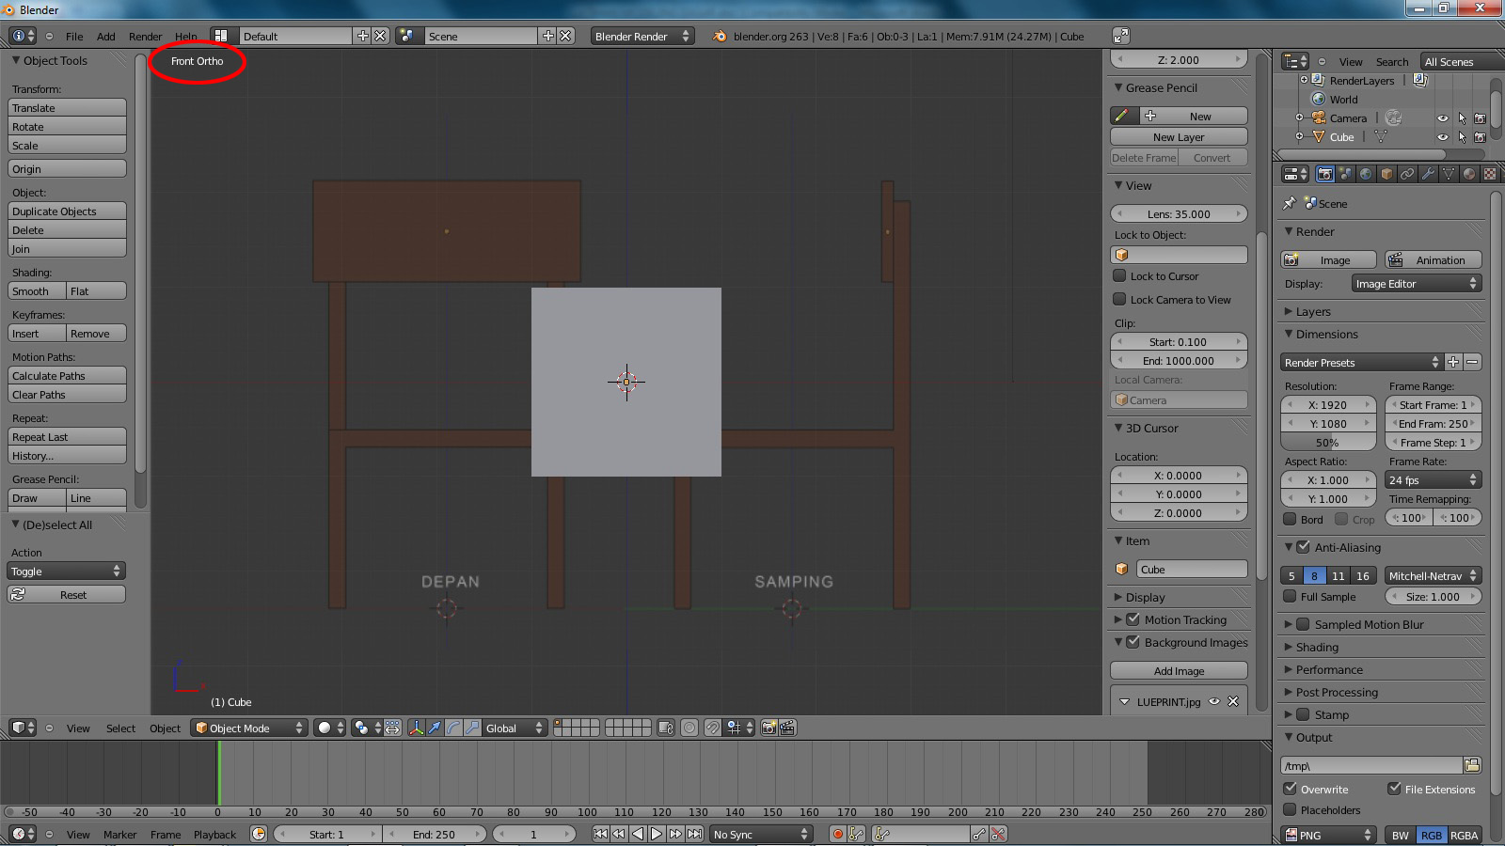
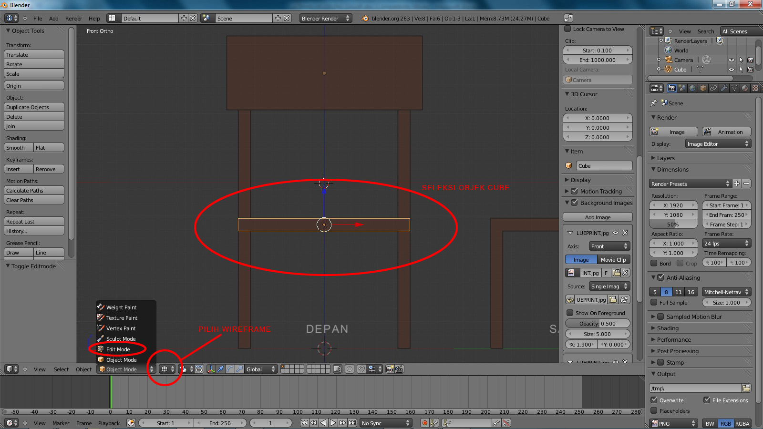
6.Mulai lah membentuk model menggunakan cube yang sudah tersedia. Klik objek cube, kemudian rubah "Object Mode" menjadi "Edit Mode". Atau bisa dengan menekan "Tab" pada keyboard. Gunakan menu Wireframe untuk merubah tampilan objek menjadi tembus transparan.

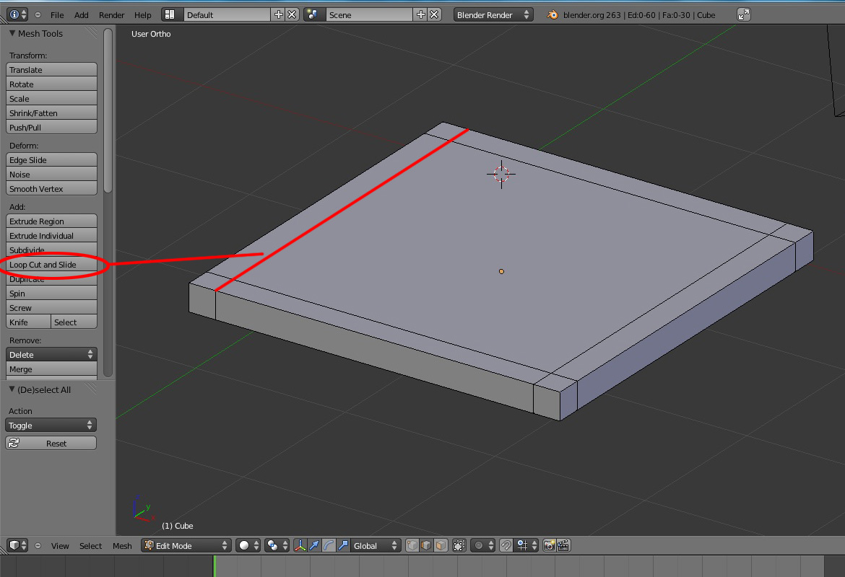
7.Buatlah beberapa segmen pada objek cube tersebut. Gunakan tool "Loop Cut and Slide" atau Ctrl+R pada keyboard.
8. Rubahlah tampilan objek dari Edge menjadi Face. Kemudian pilih kedua face pada ujung cube. Lalu klik Extrude Region/ tekan "E" pada keyboard.
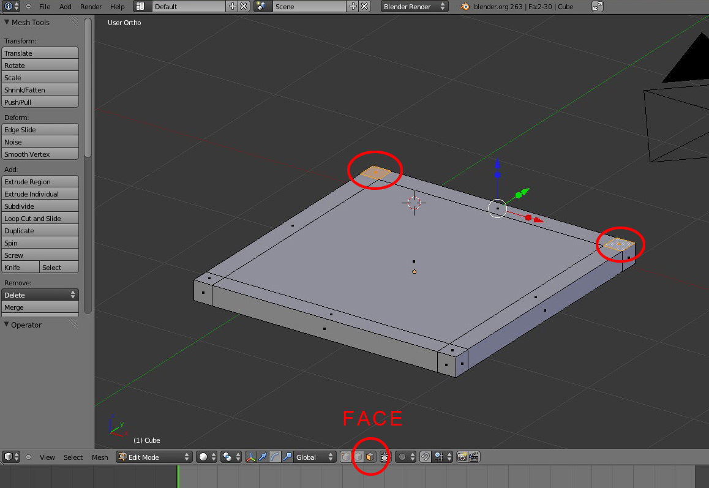
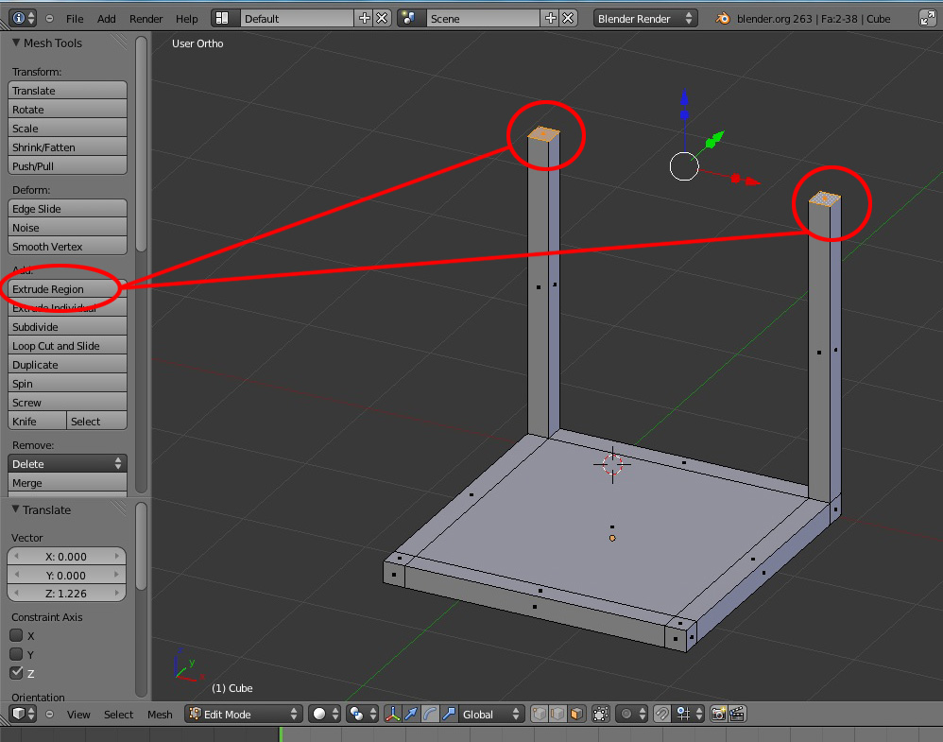

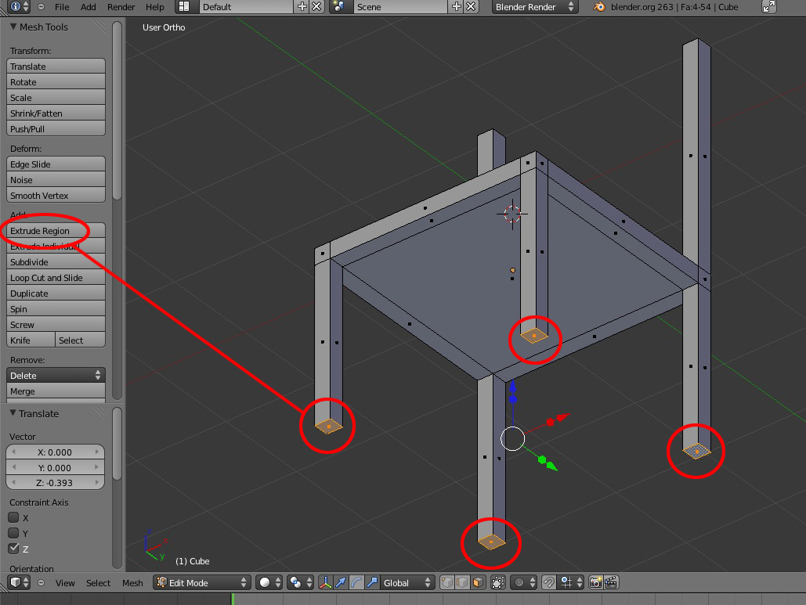
9.Lakukan teknik yang sama pada keempat face yang berada di sisi bawah cube. Yang nantinya akan menjadi kaki kursi.
10.Sekarang buatlah sandaran kursi dengan menggunakan cube baru. Pada keadaan Object Mode, buatlah sebuah cube dengan cara klik Add-Mesh-Cube. Atau dengan shortcut Shift+A pada keyboard.
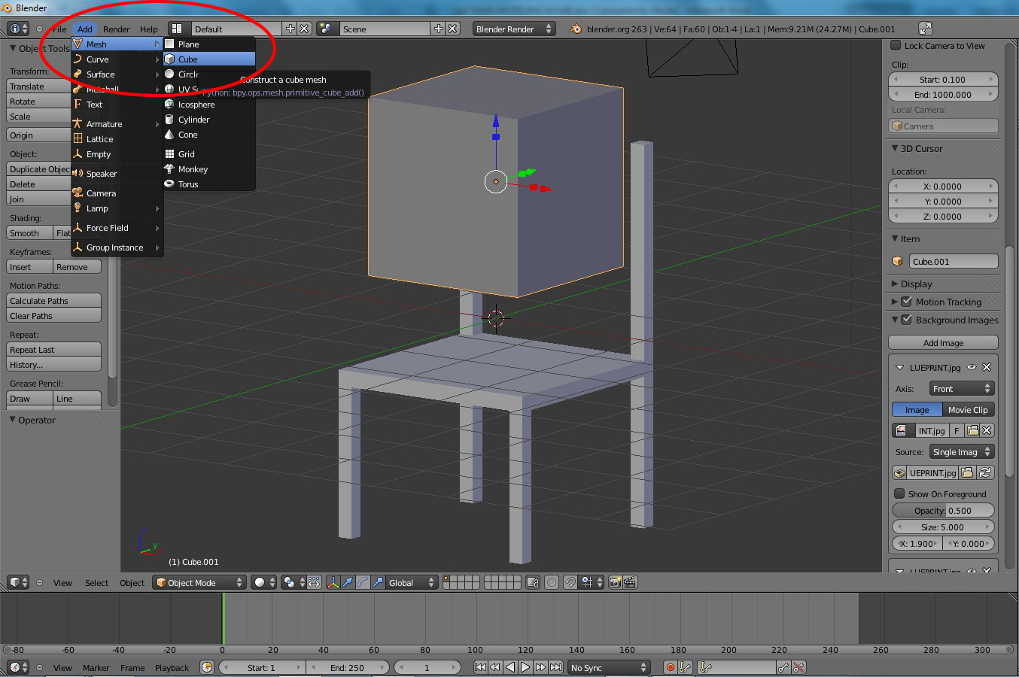

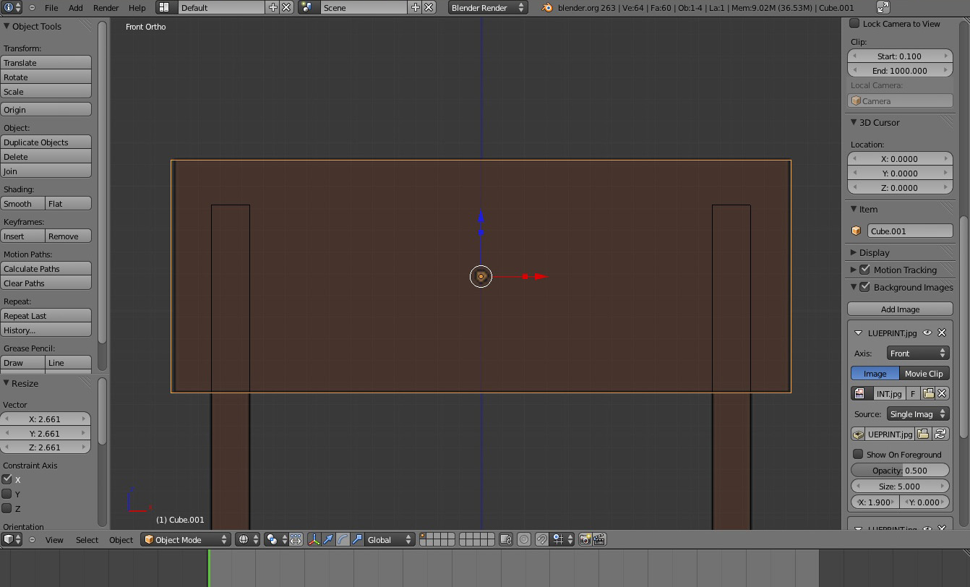
11.Bentuklah cube tersebut sesuai gambar blueprint yang ada.
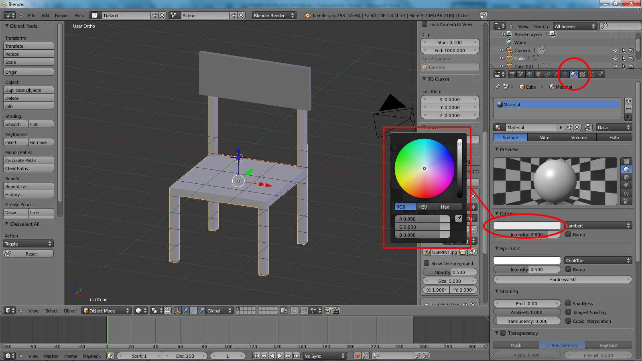
12.Seleksi objek kursi tersebut. Klik menu Material di sebelah kanan. Klik kotak warna pada menu Diffuse untuk merubah warna objek.

13. Jadilah kursi yang telah di buat. Untuk melihat hasilnya, tekan F12 pada keyboard untuk masuk ke tampilan render. Tekan F11/Esc [ada keyboard untuk keluar dari tampilan render.

